Zajęcia zdalne 28.10.2020 r.
Temat dnia: Po drugiej stronie lustra

Serdecznie witam dzieci i Rodziców na kolejnym naszym spotkaniu w ramach pracy zdalnej!!!
Dziękuję za pomoc w realizacji tych działań, za wysyłane wiadomości, pozdrowienia
i zdjęcia. Bardzo mi miło oglądać te dziecięce prace, a jeszcze milej zobaczyć Ich uśmiechnięte buzie.
Dzisiaj za wysłane zdjęcia dziękuję Mamusiom: Lenki, Zuzi Zabrzeskiej i Samuelka.
* Zaczynamy od wysłuchania wiersza Ireny Suchorzewskiej Przed lustrem.
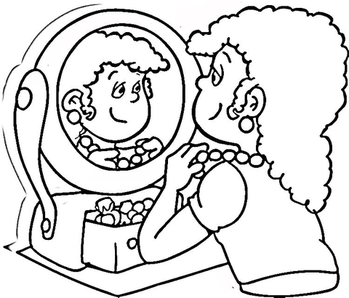
Od rana robi przed lustrem miny.
Stroi się chyba ze dwie godziny!
Czy się uczesać na bok, czy w loczek?
A może lepiej zapleść warkoczyk?
Czy wziąć korale, czy może broszkę?
Wstążkę czerwoną czy może w groszki?
Czy wziąć sweterek z wyszytym pieskiem,
czy może bluzkę w kratki niebieskie?
A od tygodnia zębów nie myje
i (daję słowo) brudną ma szyję!!! (możesz pokolorować obrazek, jeśli chcesz)
* Omawianie wiersza:

− jak zachowywała się przed lustrem dziewczynka?
− co było dla niej ważne?
− a o czym dużo ważniejszym zapominała?
− po co są potrzebne lustra?
− a który zmysł ma największe znaczenie podczas przeglądania się w lustrze?
− czy lubisz przeglądać się w lustrze?
− a kiedy najczęściej się przeglądasz?
− w jakich bajkach dla dzieci występowało lustro?

* Zabawy z lustrem lub lusterkiem.

* Podejdźmy z dzieckiem do dużego lustra, niech się w nim przeglądnie, wykona jakąś pozę np. ukłon, obrót, stanie na palcach, uniesie lub skrzyżuje nogę, ręce, skrzywi głowę, podrapie się po głowie, pomasuje brzuszek itp.
Następnie Rodzic wykonuje jakiś gest, a dziecko go powtarza patrząc w lustro, później możemy odwrócić role – dziecko wykonuje gest, a Rodzic powtarza.

* Jeżeli mamy i możemy posłużyć się w zabawie mniejszym lusterkiem, to dajmy je dziecku, aby z bliska przyjrzało się swojej twarzy, zrobiło śmieszną minę, wyszczerzyło ząbki, zmarszczyło nosek, pokazało emocje: złość, radość, smutek, gniew, strach – niech dziecko obserwuje, jak zmienia się jego twarz podczas wyrażania kolejnych emocji.
Należy zwrócić uwagę na bardzo duże możliwości mimiczne twarzy. Powiedzieć, że dziecko często nie zdaje sobie sprawy ze swojego wyglądu podczas okazywania złości, gniewu, rozpaczy, ale inni ludzie to dostrzegają.

* Zabawa w puszczanie świetlnych zajączków, powstałych z odbicia słońca lub światła
w lusterku. Dziecko podchodzi do okna, albo podczas pobytu na zewnątrz puszcza świetlne zajączki, kierując lusterko w stronę słońca i poruszając nim w różne strony. Zachowujemy przy tej zabawie szczególną ostrożność.

* Jeżeli masz ochotę, to narysuj albo namaluj SIEBIE w jednym z poniższych luster. Jeśli potrafisz to napisz samodzielnie swoje imię, albo niech pomoże Ci w tym ktoś z Rodziny.

OTO JA …………………….

OTO JA …………………….

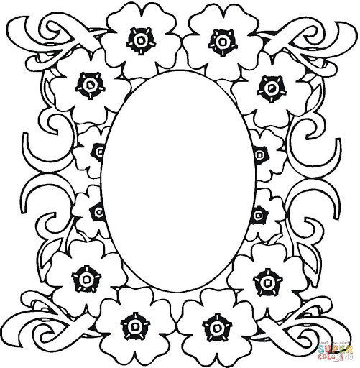

* Słuchanie wiersza Juliana Tuwima Okulary.
Można przeczytać dziecku wiersz lub posłuchać w wykonaniu aktora Piotra Fronczewskiego

link - https://www.youtube.com/watch?v=mInnMNk5KHA

Biega, krzyczy pan Hilary:
„Gdzie są moje okulary?”

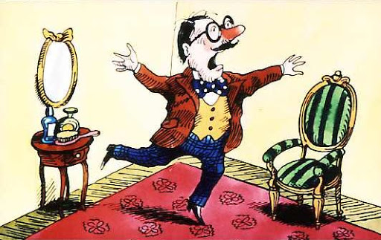

Szuka w spodniach i w surducie, w prawym bucie, w lewym bucie.

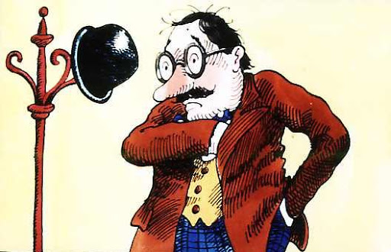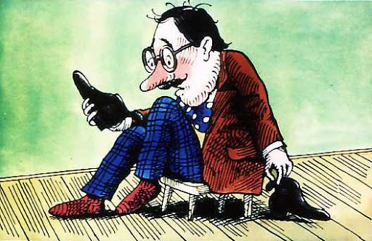

Wszystko w szafach poprzewracał,
maca szlafrok, palto maca.

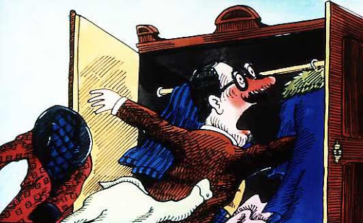

„Skandal! – krzyczy.
– Nie do wiary! Ktoś mi ukradł okulary!”
Pod kanapą, na kanapie, wszędzie szuka, parska, sapie!

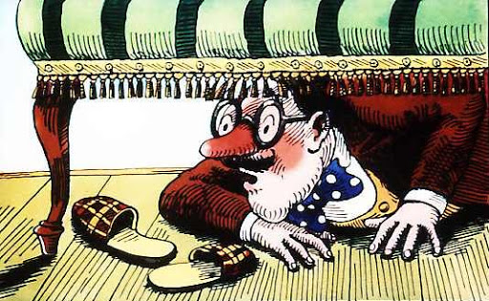

Szpera w piecu i w kominie, w mysiej dziurze i w pianinie.

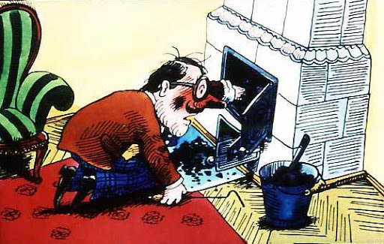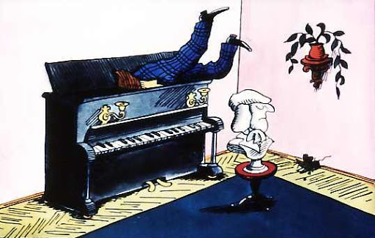

Już podłogę chce odrywać, już policję zaczął wzywać.

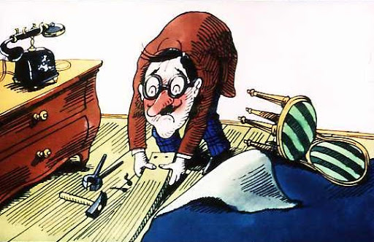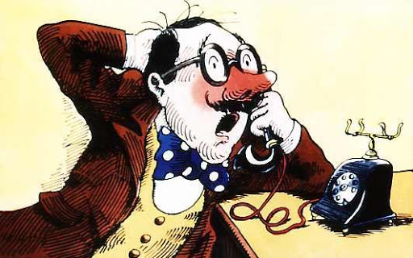

Nagle – zerknął do lusterka...
Nie chce wierzyć... Znowu zerka.
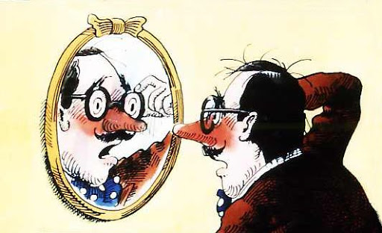

Znalazł! Są! Okazało się, że je ma na własnym nosie.

− powiedz, co przytrafiło się panu Hilaremu?
− czego szukał pan Hilary po całym domu?
− w jakich miejscach to robił?
− gdzie w końcu znalazł swoje okulary?
− a co mu w tym pomogło?

* Oglądanie zdjęć różnych rodzajów okularów, określanie do jakich celów i przez kogo są wykorzystywane.
* okulary przeciwsłoneczne:
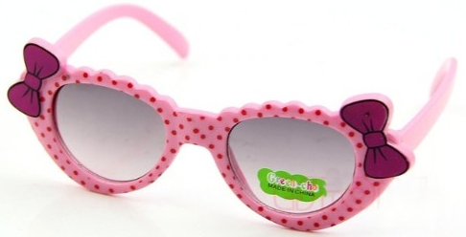
* okulary do pływania:
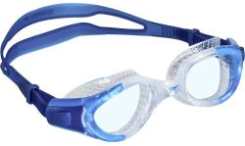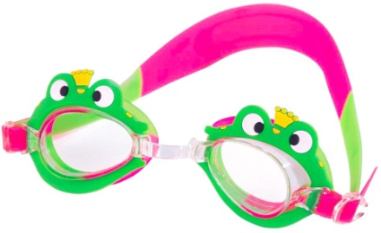
* okulary – maska do nurkowania: * okulary ochronne do lamp na podczerwień
np. solarium:
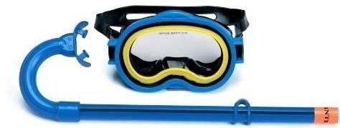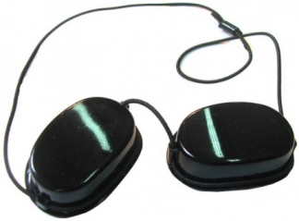
* okulary ochronne, robocze, przeciwodpryskowe: * okulary ochronne – gogle spawalnicze:
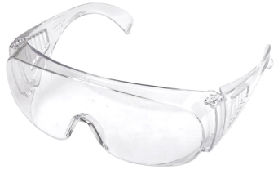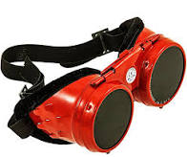
* okulary rowerowe:
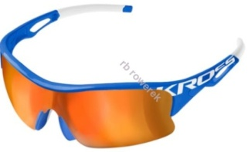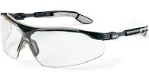
* okulary – gogle narciarskie:
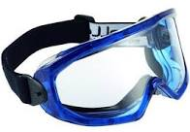
* okulary 3D:
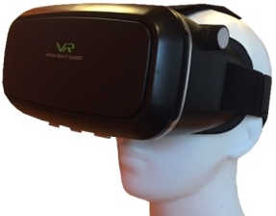
* okulary korekcyjne:
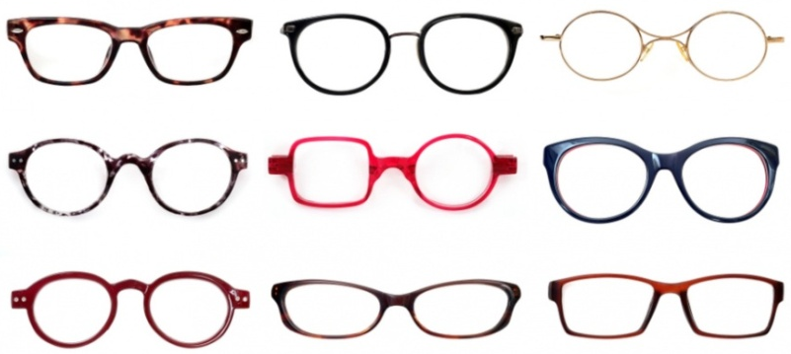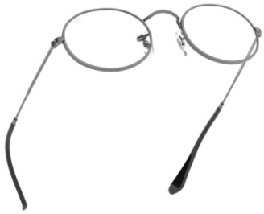
Rodzicu porozmawiaj z dzieckiem do czego służą okulary korekcyjne, zwróć uwagę na ich znaczenie dla poprawy wzroku i leczenia chorób oczu, uświadom dziecku, że dbanie
o wzrok jest bardzo ważne, a konieczność odwiedzania okulisty oraz noszenia okularów przez dzieci i dorosłych pomaga w poprawie wzroku. Zastanówcie się, co najbardziej szkodzi naszym oczom.

* To wszystkie propozycje zajęć i zabaw na dzisiaj, spośród których można coś wybrać
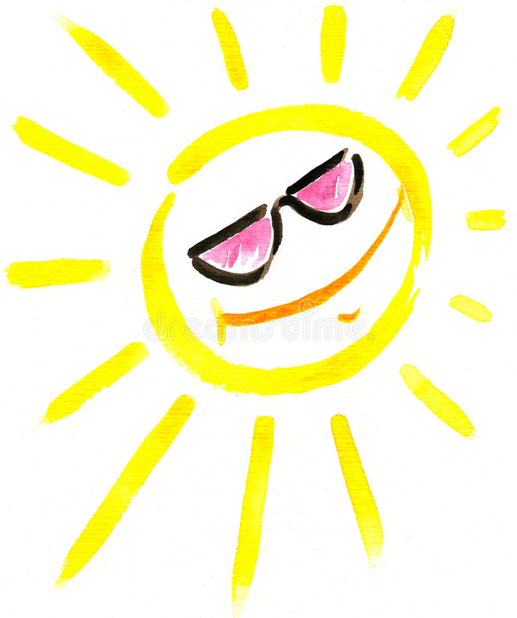
i przeprowadzić z dzieckiem.

* Jak zawsze zachęcam do zabaw
na świeżym powietrzu,
może uda się puścić i złapać
zajączka z lusterka?

Pozdrawiam Was bardzo gorąco!!!
Do jutra!!!
Pani Ania

